**Evidencias**

**Juan Pablo Bonilla Gómez –** [**jupbonillago@unal.edu.co**](mailto:jupbonillago@unal.edu.co)

El primer código usando fuerza bruta:

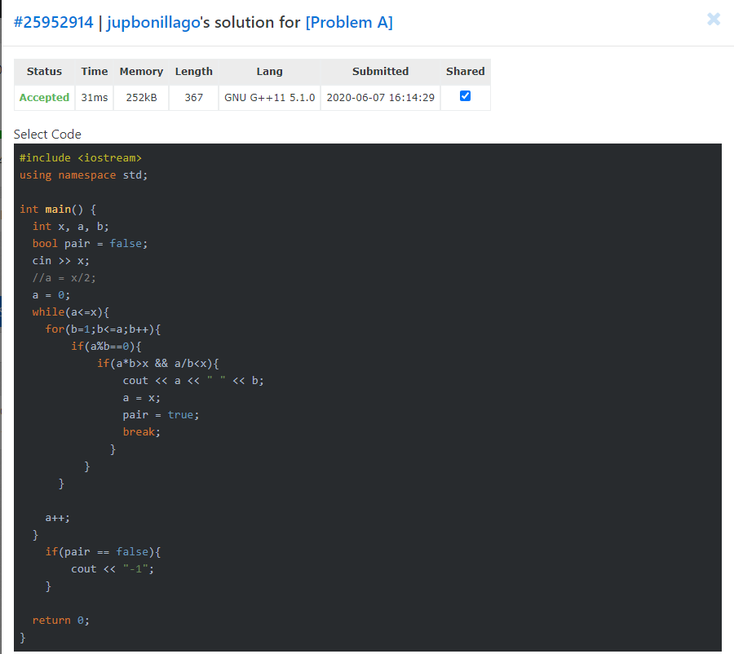

El segundo código podando los datos en los que se buscan a y b:

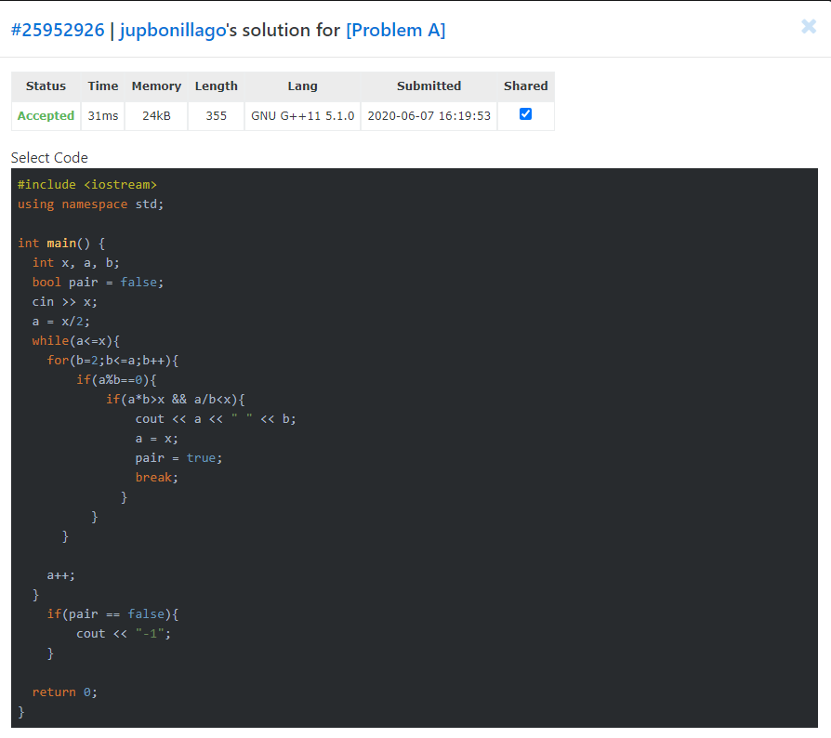

El tercero con la solución de dos pasos:

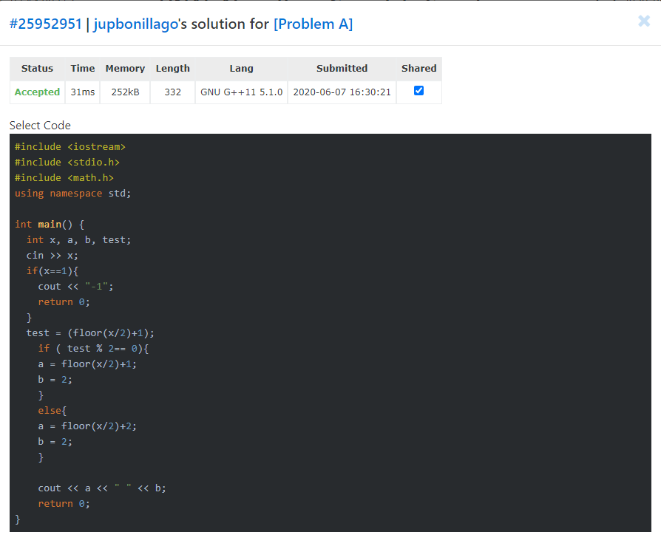

Los tres códigos subidos a Vjudge:

